ОТЧЕТ ДЕЯТЕЛЬНОСТИ

ДЕПУТАТА ГОРОДСКОГО СОВЕТА 7-ГО СОЗЫВА

ДРЕВАЛЬ НИКОЛАЯ АЛЕКСАНДРОВИЧА

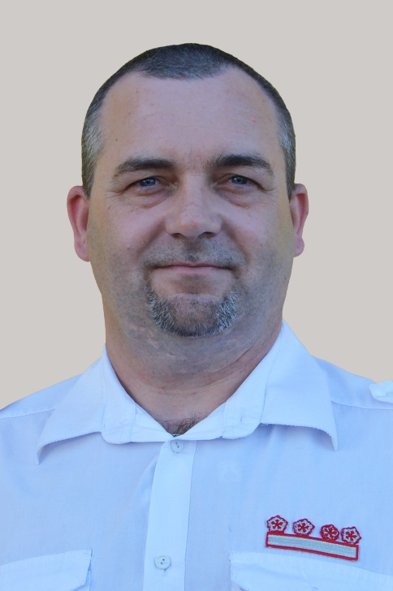За отчётный период с сентября 2018 по август 2019 года в нашем городе состоялось долгожданное открытие ФОКа им. Героя России С. Солнечникова. Многие депутаты принимали активное участие в подготовке к этому знаменательному событию. Во время проведения субботников отмыты не одна тысяча квадратных метров окон, полов и стен. Для меня было честью принять участие в данном мероприятии.

Также, Главой города на заседание городского Совета был вынесен вопрос о поддержке мер, принимаемых Администрацией, по недопущению разрушения виадука, соединяющего две части нашего города, и временному его закрытию до полного проведения ремонтных работ. Данная мера была вынужденной, но единственно верной. Депутатский корпус единогласно поддержал Главу, виадук отремонтирован, и в настоящее время мы уже можем не бояться последствий, которые могли бы произойти. Жители нашего города достойно приняли эти временные неудобства, за что им всем огромное спасибо.

Очень насыщенным оказалось заседание городского Совета, на котором обсуждался вопрос об обращении с твердыми коммунальными отходами. Вопросов к мусорной реформе много, в том числе цены на вывоз ТКО, которые изначально были заоблачными не только для населения, но и для социальной сферы, а это большой удар по бюджету нашего города. После применения льготного тарифа и достижения договорённостей с региональным оператором, данный вопрос также удалось решить без огромного ущерба.

2019 год был сложным и в части погодных условий. Это подтопление в августе месяце, которое очень неблагоприятно сказалось на многих жителях нашего города и в частности микрорайонов «Сосновка» и «Городок» (7 округ, от которого я избран). Я неоднократно выезжал на места затопления, беседовал с жителями подтопленных районов. Администрация провела большую работу, и не оставила подтопленцев один на один со стихией, а так же после того, как вода смогла отступить.

За прошедший период ко мне было немало вопросов со стороны избирателей. Некоторые вопросы решались посредством телефонных переговоров, а по отдельным вопросам мной направлялись обращения в соответствующие инстанции.

Еще с начала 2018 года, по просьбам жителей частного сектора микрорайонов «Транспортный», «Сосновка» и «Городок», я проводил работу с компанией Ростелеком, чтобы в дома жителей было проведено качественное, цифровое телевидение и высокоскоростной интернет. Я сам большую часть своей жизни проживал в одном из этих микрорайонов и хорошо знаю, что такое слабый сигнал телевидения и интернета. Очень много было разных препонов и сложных задач на этом пути, но мы справились. И вот, к концу 2019 года, конечно с помощью Главы города, эта работа была проведена. Ростелеком активно проводит развеску своих сетей, и в скором времени жители частного сектора смогут пользоваться качественными услугами связи, равно как и жители многоквартирных домов. Я считаю это огромным прорывом, работы продолжаются по многим микрорайонам нашего города.

По моим обращениям была проведена грейдеровка улиц микрорайона Транспортный, Городок, так как лето было очень дождливым, и дороги частного сектора быстро приходили в плачевное состояние. Также был решен вопрос с асфальтированием участка и укладкой тротуара по переулку Косому от улицы Благовещенской до детского сада №54.

Жильцы дома №4 по улице Сосновой долгое время не могли понять, кто же должен обслуживать соседнюю территорию, ранее предназначенную для строительства жилого дома силами ООО «РЖД», так как объект строительства, так и остался только в проекте, а его территория находилась в пожароопасном состоянии из-за зарослей сухой травы. Благодаря проведённой работе, определен ответственный и произведены все положенные мероприятия по устранению данного замечания.

Неоднократно мои избиратели доводили до меня информацию, где не горит светильник, и посредством телефонной связи данные вопросы решались, хотя и не всегда оперативно.

Все остальные обращения, поступившие в мой адрес остаются на контроле, и я, как депутат 7 округа, буду и дальше ставить вопросы по их решению, это:

- установка пешеходного перехода в микрорайоне Транспортный в районе магазина «Статус» по адресу Никольское шоссе 162;

- подтопление талыми водами домов частного сектора, переукладка водосточных труб, очистка водосточных канав и др.;

- освещение темных улиц;

- установка крытых автобусных остановок по улице Транспортная, возле домов №29, 31 (остановка «Школа №10»), по улице Благовещенская, возле дома №106 (остановка «Магазин») и по улице Октябрьская возле дома №44 по направлению в город (остановка «Октябрьская»).

Выполнение указанных работ будет произведено позже, при наличии бюджетных средств.

В общем, за прошедший период было принято много немаловажных решений, от которых напрямую зависит благополучие города Белогорск и всех его жителей. Впереди нас ждет большая работа, каждый год приносит что-то новое, и мы должны быть готовы к тому, что пройти этот путь нам все-таки придется, и мы его пройдем. Мы обязательно справимся с любыми задачами, найдем правильное решение, и с каждым годом будем поднимать наш город еще на один уровень выше. Только не стоит забывать, что многое зависит от нас самих, простых жителей города, от того, что мы вкладываем в его развитие.

Депутат Белогорского городского Совета Н.А. Древаль